Сколько времени потребуется однодолларовой банкноте, чтобы вырасти в 1 миллион долларов?
ТАБЛИЦА 1.1. Сколько времени требуется 1 доллару, чтобы вырасти в 1 миллион долларов при различных процентных ставках

Процентная ставка, % | Время, лет
0 | Рост невозможен
3 | 468
5 | 284
10 | 145
15 | 99
20 | 75

Это зависит от процентной ставки по депозиту, которую обеспечит банковский счет. Если он будет сродни обычным банковским счетам, пройдет много времени, прежде чем будет получена требуемая сумма. Из таблицы 1.1 видно, сколько времени потребуется одному доллару для того, чтобы превратиться в миллион при различных процентных ставках.
Как видно из рисунка, при ставке в 3 % потребуется 468 лет для того, чтобы один-единственный доллар превратился в 1 миллион долларов. Что? Надеюсь, вы не собираетесь прожить 468 лет? Расслабьтесь. С нашей однодолларовой бумажкой мы еще не покончили. Нам требуется придать ускорение ее росту. Как этого добиться? Вместо того чтобы, посадив всего одно семечко, сидеть и ждать, нельзя ли сажать по одному за раз, но чаще? Можете ли вы позволить себе 1 доллар в день на эти нужды? Это всего 30 долларов в месяц! Конечно же, можете.
На таблице 1.2 показано, сколько лет потребуется, чтобы вырастить 1 миллион долларов, «сажая» по 1 доллару в день, опять же, при различных процентных ставках. Вот это да! Доллар в день вполне может обеспечить вам доход, равный 1 миллиону долларов, в течение жизни, из расчета ее нормальной продолжительности у человека.
ТАБЛИЦА 1.2. Как последовательные вклады по 1 доллару в день превращаются в 1 миллион
Процентная ставка, % | Время, лет
3 | 147
5 | 100
10 | 56
15 | 40
20 | 32
Предположим, вы начали бы заносить на свой банковский счет по доллару в день, начиная со дня, как вас произвели на свет. Из таблицы 1.3 видно, какова была бы сумма у вас на счету на момент, когда вам «стукнуло» бы 66 лет. «Тратя» по доллару в день, можно вырастить капитал размером в 1 миллиард к моменту выхода на пенсию! Это целый лес денежных деревьев. Да вы настоящий Росс Перо² в зачаточном состоянии! И почему такое становится возможным? Сила сложных процентов заставляет ничтожную сумму, вложенную с толком каждый день, превращаться в огромный капитал. Недаром сам Эйнштейн сказал: «Самым выдающимся открытием человека являются сложные проценты».
¹ Речь идет о формуле сложных процентов - CI=(1+Ro/Po)-1
где CI - сложная (фактическая) процентная ставка в сотых единицы; Ro - номинальная процентная ставка в сотых единицы; Po - количество периодов в году. — Прим. пер.
² Техасский миллиардер, баллотировавшийся в президенты США в 1992 и 1996 гг. — Прим. пер.

ТАБЛИЦА 1.3. Суммарные сбережения от вкладов по доллару в день за 66 лет при различных процентных ставках

Процентная ставка, % | Суммарные сбережения, долл.
0 | 24 тыс
3 | 77 тыс
5 | 193 тыс
10 | 2,7 млн.
15 | 50 млн.
20 | 1 млрд.
Но предположим, что вы не желаете ждать 66 лет. Хорошо, есть другой способ ускорить процесс роста сбережений. Могли бы вы сажать в день два или три семечка вместо одного? А пять? А десять? Ощутимо ли это будет для вас? Ладно, скажем по-другому. Начни вы каждый день вкладывать по 10 жалких баксов в хороший взаимный инвестиционный фонд, или в акции, или в недвижимость, и умей добиться хотя бы 20-процентного дохода, вы стали бы миллионером за какие-нибудь 20 лет! (Хлоп, хлоп, хлоп, хлоп.)
Ну как, производит впечатление?
Уже слышу голоса скептиков: «Никому не добиться стабильного 20-процентного дохода на протяжении 20 лет кряду. Это невозможно!» Что ж, Уоррену Баффету, гению фондовой биржи, это удалось и за более чем 40 лет кряду. Когда вы закончите читать эту книгу, вы будете знать, что это не только целиком в ваших силах, но доступно любому, кто обладает дисциплиной и вполне скромными познаниями и навыками в сфере финансового планирования. Для этого не нужно быть финансовым гением. Не нужно владеть крупной компанией. Вы в состоянии добиться этого, сидя прямо на кухне, используя деньги, которые ныне выбрасываете просто на ветер. Стоит вам лишь направить небольшую часть неразумно используемых ныне средств в русло хорошо спланированных инвестиций, и вы добьетесь финансового успеха.
ТАБЛИЦА 1.4. Как вклады различного достоинства способны превратиться в миллион.

Ежедневный  вклад, долл. | 3% | 5% | 10% | 15% | 20%
1 | 147 лет | 99 лет | 56 пет | 40 пет | 32 года
2 | 124 | 85 | 49 | 36 | 28
3 | 112 | 77 | 45 | 33 | 26
4 | 102 | 71 | 42 | 31 | 25
5 | 95 | 67 | 40 | 30 | 24
6 | 90 | 63 | 38 | 28 | 22
7 | 85 | 61 | 37 | 27 | 22
8 | 81 | 58 | 36 | 26 | 21
9 | 77 | 56 | 35 | 26 | 21
10 | 74 | 54 | 34 | 25 | 20

Могу поспорить, что отныне вы крепко подумаете, прежде чем бесполезно тратить одну из зеленых бумажек, именуемых деньгами. Это все равно, что выбросить в мусорное ведро семечко денежного дерева достоинством в 1 миллион долларов.
Всякий раз, вкладывая в прибыльное предприятие или положив на сберегательный депозит³ одно из денежных семечек, вы засеваете свое будущее пастбище финансового процветания. Главное назначение настоящей главы состоит в том, чтобы изменить ваше отношение к деньгам вообще и, в особенности, к тем самым однодолларовым банкнотам, с которых мы начали. У меня нет и тени сомнения, что вы в состоянии откладывать на дело 30 долларов в месяц, даже если у вас самый что ни на есть скудный бюджет. Со временем вы, безусловно, пожелаете довести эту сумму до 100, 200, 300 и более долларов в месяц. Чем больше сумма используемых впрок средств, тем лучше. Чем больше пойдет впрок, тем быстрее будет расти ваш достаток. Итак, сколько, по-вашему, вы могли бы откладывать и инвестировать ежедневно? Из таблицы 1.4 и графика 1.1 видно, как ежедневный вклад величиной всего в несколько долларов способен превратиться в круглую сумму — 1 миллион долларов.
³ Здесь: вклад в банки, сберегательные кассы. — Прим. ред.
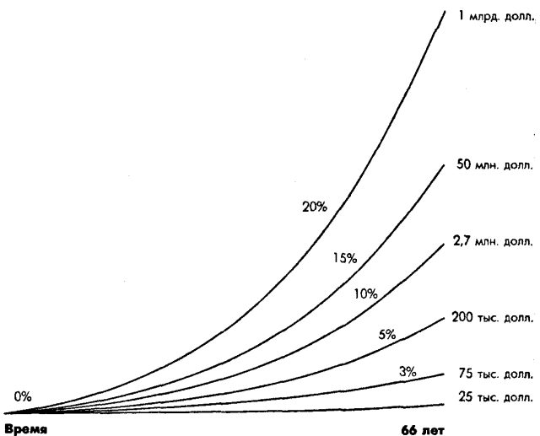
ГРАФИК 1.1. Возможности регулярных крошечных инвестиций, осуществляемых в течение длительного периода времени
Страх улетучивается по мере того как вы предпринимаете действия, чтобы достигнуть цели, являющейся для вас по-настоящему желанной.
П. Аллен
Барона Ротшилильда однажды попросили назвать семь чудес света. Он ответил: «Я затрудняюсь, но знаю, что восьмым чудом света являются сложные проценты.
Как вообще получилось, что у дурака оказались деньги?

Материалы для этого сайта взяты с сайта http://pro-mlm.ucoz.ru/publ/21-1-0-199

Нужно иметь искусство, чтобы заработать деньги; смелость, чтобы их сохранить и мудрость, чтобы ими управлять!

